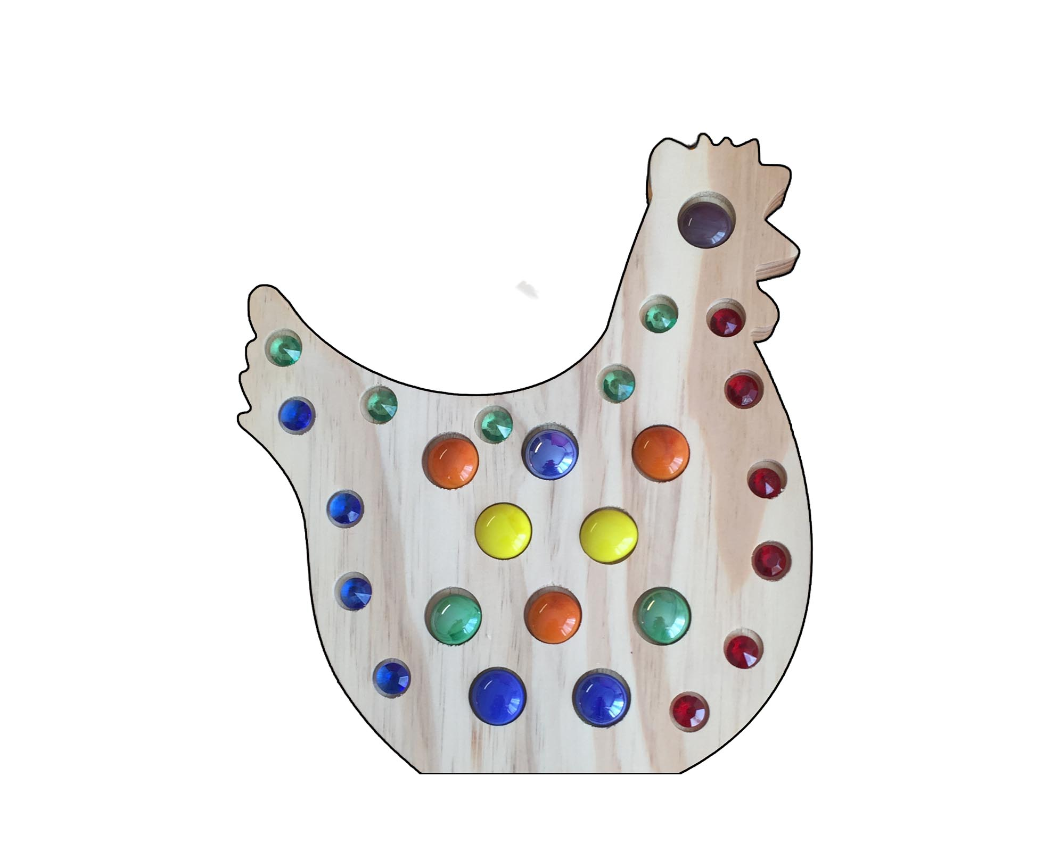

Henne gefüllt mit Füllung 1 € 7.- (Artikelnummer: ZF Henne1)

**HENNE**